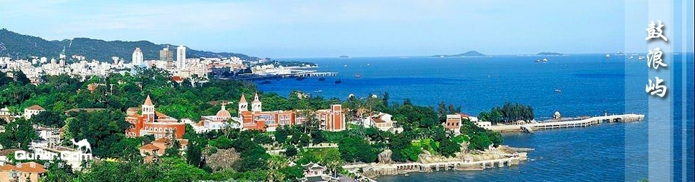
D线：厦门鼓浪屿、胡里山炮台三天动车团
行程特色 | 厦门的精华景点一网打尽：南普陀寺、厦门环岛路、厦门大学美景、鼓浪屿、曾厝垵、集美学村。  游观音山梦幻水世界；鼓浪屿:繁华精致都市与宁静慵懒小岛的完美结合，让您在饱览美景、饕餮美食的同时，一并体验小资情怀。
天数 | 早餐 | 中餐 | 晚餐 | 交通 | 酒店
D1 | ○ | √ | √ | 动车 | 厦门市区商务型酒店
D2 | √ | √ | ○ | BUS | 厦门市区商务型酒店
D3 | √ | √ | ○ | 动车
第一天: 深圳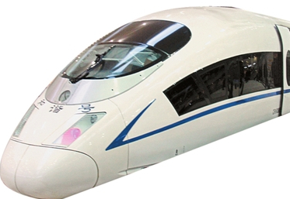厦门、集美学村（车程约3.5小时）（参考车次：07：00-11：55区间内出发的车次，以实际出票为准。）
请各位贵宾于当日指定时间前往深圳北站（位于龙华）集合，乘动车前往“海上花园”、“海上明珠”之美称的海滨城市－厦门，抵达后午餐，后前往被毛主席誉为“华侨旗帜”的爱国华侨陈嘉庚先生故乡集美，后参观【集美学村】（车程约30分钟，游览时间约1小时），体验百年文化氛围，参观龙舟池和被毛主席誉为“华侨旗帜、民族光辉”——的【陈嘉庚先生的归来堂和铜像广场】。

第二天:厦门、南普陀寺、鼓浪屿、菽庄花园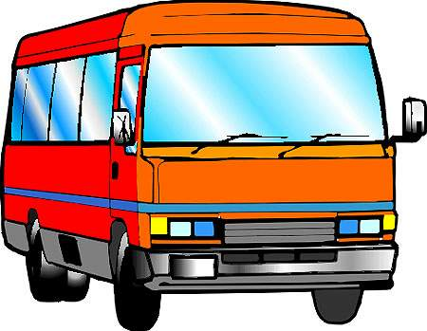
早餐后前往全国佛教高等教育基地，闽南佛教学院，厦门香火最旺盛的寺庙--【南普陀寺】（游览时间约1小时）（此处与厦门大学相邻，可选择自行前往厦门大学参观，需凭二代身份证登记经批准后才可入校，导游不能跟随，请与导游约定好集合时间）南普陀寺为中国最早的佛教高等教育基地--闽南佛教学院，此寺奉祀观音菩萨，名僧辈出，香火极为旺盛，在东南亚及台湾极负盛名，是闽南首屈一指的重点寺院。后前往万石植物园乘【观光缆车】（约40分钟）在空中观厦门岛高空全景，可看远处的环岛路、鼓浪屿、厦门最高建筑、厦门大学等迷人景色；
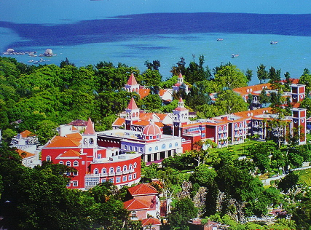
后登上国家重点风景名胜区素有“海上花园、音乐之岛”之称的【鼓浪屿】（游览时间约3小时），参观有二十多个国家建筑风格的【万国建筑群】，原英国、德国、美国领事馆以及格特式天主教堂和林巧稚大夫纪念馆--毓园，近眺鼓浪屿最高点日光岩风光，参观仿《红楼梦》中怡红院所建的私家园林【菽庄花园】（游览时间约1小时），（此园利用天然地形、借山藏海，分为藏海园、补山园两部分）、在听涛轩中参观中国唯一的钢琴博物馆——【世界钢琴博物馆】。于鼓浪屿沙滩自由漫步，免费品尝鼓浪屿馅饼（此处不是购物店，为自由活动后的集合地，您也可以选择在外面休息），晚餐后入住酒店。
晚餐自理，旅行社不再安排团队用餐（让您有充足的时间享受厦门美食）。

第三天：胡里山炮台 环岛路、曾厝垵、深圳 （参考车次：13：00-19：28区间内出发的车次，以实际出票为准。）
早餐后前往后游览【胡里山炮台】（游览时间约1小时），观世界上最大的后膛海岸炮—克虏伯大炮。胡里山炮台位于厦门东南端海岬突出部。炮台总面积7万多平方米,城堡面积1.3万多平方米,始建于清光绪十七年,分为战坪区、兵营区和后山区,内开砌暗道,筑造护墙、弹药库、兵房、官厅、山顶了望厅等。炮台结构为半地堡式、半城垣式,具有欧洲和我国明清时期的建筑风格。后前往厦门最美的一条五彩情人路之称的【环岛路】环岛路依海而筑，路面平曲线随海岸线延展，临海见海，绿化带、沙滩、岛礁、海景 ；
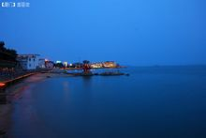
【曾厝垵zeng cuo an 】（合计游览时间约1小时）实在可算得上是极具代表性的闽南原生态自然村。曾厝垵，坐落在环岛路旁的一个小渔村，名气远没有鼓浪屿大，但是也正因此才得以保留那份最原始的美好。在这里，坐落着十年时间里如雨后春笋般蓬勃而生的一百多家客栈，各有风格，各有情调。建筑颇有特色，不论是红砖古厝和南洋风格的“番仔楼”都书写着华侨遗风，随处可见的铁花和瓷砖也为这里平增了一份感觉。除了游客，还能近距离接触居民的生活，这里融汇了道教、佛教、基督教、伊斯兰教，更有厦门独有的，香火旺盛的妈祖崇拜。
中餐后于指定时间乘车前往厦门北站（车程约40分钟）或漳州站（车程约1小时），乘动车返回深圳温暖的家。行程圆满结束！旅途愉快。
*************祝您旅途愉快************

费用包含： 交通 深圳北至厦门北（或漳州）往返动车二等座票、当地空调旅游车（按人数定车型，保证一人一正座）
酒店 2晚标准双人间住宿
门票 行程所列景点的第一道门票（不含小门票及景区交通费）
膳食 全程含4正餐2早餐，正餐八菜一汤，十人一围，如不足十人菜量适量减少（餐标20元/人/正，如团队不足6人，现退餐标）
服务 当地优秀导游服务（90元/人，按10人核）

费用不含：深圳北站接送、自费节目、个人消费、意外保险（建议购买）、单人房差500元/人、1.2－1.5米儿童团费含往返动车票、半价门票、半价正餐及儿童早餐、厦门当地旅游车费，导游服务费，不含床位，超高产生费用现补。
提示：每位持票成人仅可携带一名1.2米以下儿童免票乘搭动车/高铁（不占座），1.2-1.5米需购小童票，超1.5米以上需买成人票。

特别说明：
1、出发地：深圳北站，目的地：厦门；
2、若出现单男单女，且团中无同性团友拼住，客人必须补交单人房附加费；
3、请家长带好子女的学生证或相关证明，导游凭证给予实际门票优惠；
4、本行程无购物，无自费项目。个别景区景点内或出入口可能设有土特产商品及旅游纪念品展示，不属于旅游购物点。购物纯属个人意愿，以自愿为原则。）如由此产生的纠纷与本社无关，敬请注意；
5、因福建当地特殊情况，可能会存在轻微的套车现象，请游客每次下车之后务必带齐自己的全部物品，不便之处敬请谅解！
6、出发前请携带好身份证原件（或其他有效证件，16周岁以下儿童请携带户口本原件）。
7、散拼团可能因车次不同，先抵达目的地的游客请稍等后到游客，等待时间约30分钟-1小时。等其他客人到齐后统一安排，再统一游景点，由于出火车票不能提前控票，所以不能保证同一团客人在同一车厢或临近座位，以实际出票为准；（我们会优先选择厦门往返的车次，但如在厦门动车票十分紧张的情况下，可能会从漳州站往返，敬请谅解！）
8、确定出团后客人退团需承担动车票退票费用（按照铁道部实际产生费用为准）和当地车费120元/人和旅行社手续费，
未产生费用余款可退回。（票面乘车站开车前48小时以上的，退票时收取票价5%的退票费；开车前24小时以上、不足48小时的，退票时收取票价10%的退票费；开车前不足24小时的，退票时收取票价20%退票费，如遇周末或节假日提前申请的团队票，需提前48小时以上退票，48小时以内不得退改签。）
9、根据《旅游法》规定，如18周岁以下未成年人报名参团必须有监护人签字的委托书。
10、游客所乘坐的火车车次及在当地入住的准确酒店、集合时间、地点等相关信息我社工作人员会在团队出发前一天以电话或短信方式通知游客出发当天准确的集合地点、时间，游客可以短信回复方式确认已收到。关于当地入住的酒店我社尽量以行程单内提供参考的作为首选安排，若行程单内提供的参考酒店因节假日或其他特殊原因致无法提供房源，则安排其余不低于行程单内参考酒店档次的酒店。
和悦酒店 、闽侨酒店、云顶山庄、城际七星店、客云、润庭、香草园、晶珑、都市精品、如家、汉庭、兰桂坊、天天假期、禾正、凌波湾、驿家花园、万佳东方、万寿宾馆 、维也纳、金桥花园、如是宾馆、凯怡酒店、杏花村酒店、8090 CITY HOTEL、名典商务酒店、爱丁堡会展酒店、厦门凌波湾酒店、泊捷时尚酒店、都市精品酒店等酒店
11、此团为深圳、当地多家旅行社散客拼团。
厦门地接社：厦门风情国际旅行社有限公司
地址：厦门市思明区厦禾路879号美新广场620室，联系人：陈清钦，电话：0592－5188979

特别规定：
根据中国保监会规定：意外保险投保承保年龄范围调整为2-75周岁，其中70周岁以上游客出险按保额的50%赔付，属于急性病的只承担医疗费用，不再承担其他保险责任。
温馨提示：
1、游客从事爬山、滑雪、骑马、漂流、游泳、攀岩等具有人身危险性的活动和自由活动时一定要根据自身的健康状况来自主决定，老人和孩子应有家人陪同不能单独活动；游客在活动期间不遵守规定、自身过错、自由活动期间内的行为或者自身疾病引起的人身和财产损失责任自负，旅行社不承担责任。
2、若中途自愿离团，组团社扣除实际产生费用后，将未产生费用余款退还，给旅行社造成损失的，旅游者应当依法承担赔偿责任。离团期间安全问题由客人负责，并在离团前签订离团证明，如有问题我社将协助处理。
3、出团时请务必带上有效身份证件，穿运动鞋或平底鞋（最好不要穿新皮鞋、高跟鞋和硬底鞋），请自备防晒用品，晕车药，常用的药品(预防感冒,腹泻等疾病)等；贵重物品随身携带，以免丢失，旅行社不承担责任。请不要在车内吸烟、吐痰或丢弃垃圾；旅途中不要过量饮酒，自由活动时，请结伴出行，不要走的过远，请注意保管好自己的财物，如有财物丢失，我社将协助处理。

